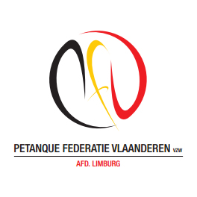P.F.V.-Limburg organiseert
Provinciaal
kampioenschap
Tripletten

ZONDAG 7 MEI 2017

Organisatie : PC OLYMPIA
DE INSCHRIJVINGEN VOOR HEREN/GEMENGD EN DAMES WORDEN OPGENOMEN OP HET PROVINCIAAL SECRETARIAAT T/M 6 MEI 2017

**************************************************
AANVANG OM 9.00 UUR
*********************************************
“ VAN HARTE WELKOM”

